新客户归属员工不正确：邀请来源、审核与变更记录排查｜云上订货系统
新客户显示的所属员工与预期不同，先用原注册记录和正式客户编号确认正在查看哪一层关系。邀请员工、商机所属员工和审核后客户所属员工可能不同，处理顺序是核实际来源、审核选择及后续修改，再回原客户验证字段和员工可见范围。保留原客户和原申请，避免重建客户把差异掩盖。

用原记录拆开邀请人、商机员工和客户员工
先保存发生时间、供应商企业、客户名称、原注册记录及正式客户编号。尚未审核通过时，可能只有注册或商机记录；审核通过后才有对应的正式客户。客户名称可以修改，同名门店也可能分别存在，因此必须从原申请关联到原客户，不能只按名称搜索后拿第一行作比较。联系方式仅保留尾号作为辅助辨认。
把预期员工写清楚：是发出邀请的员工、负责跟进的员工，还是审核后负责该客户销售业务的员工。再分别记录页面中实际邀请人、商机所属员工和客户所属员工。客户加盟列表的邀请人可以标为员工，也可以标为客户；客户邀请来源并不是一个员工账号，不能把邀请客户名称直接填入所属员工或当成错误分配。
在PC管理端先核客户加盟或商机记录，再核正式客户档案。已经开通订货账号的客户，以正式客户的所属员工判断当前客户归属；仍在商机中的所属员工用于商机分配和跟进。两处都显示员工并不代表它们是同一个字段，也不能用一处修改后的名字证明另一处已完成变更。核对时保留各自记录编号和状态。
开放订货平台的应用设置提供注册用户的默认所属员工，还可为员工专属邀请配置客户类型、区域等条件。默认员工、客户区域和邀请来源要分开记录，区域正确不能证明员工正确。先读配置和原记录，不为排查一名客户就改企业默认设置；修改默认值可能影响后续注册，却不能作为这名旧客户已修正的验收依据。

图1：历史PC应用设置中的默认所属员工字段，画面未选择员工，只证明配置入口，不证明当前客户已归属某员工。
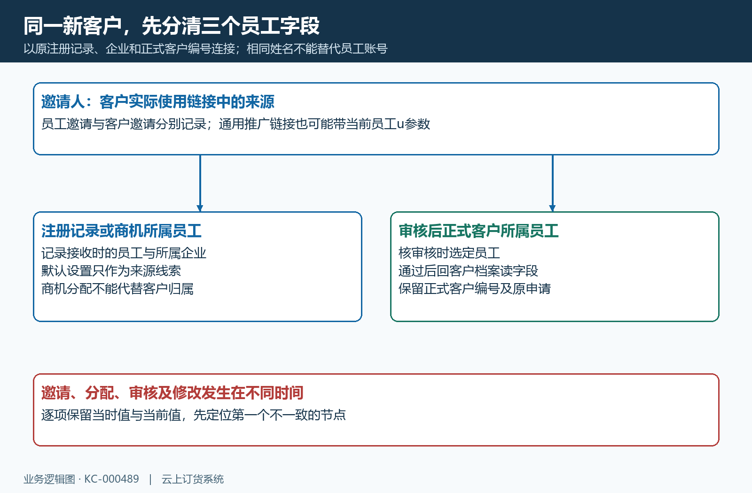
图2：以原注册记录和正式客户编号连接三个员工字段，逐个比较当时值与当前值。

核实际邀请链接与注册默认员工
让邀请员工保存当时发送的注册链接或邀请名片，并核客户实际打开的供应商企业。PC开放订货平台推广链接可能带当前操作员工的来源参数；手机管理端“邀请客户”也按当前员工和企业形成入口。所以“从公司统一发出的链接注册”并不一定没有员工来源，不能仅凭链接叫通用推广就推断会使用默认所属员工。
检查客户实际使用的是谁的入口，而不只查看员工现在生成的名片。转发另一位员工的链接、打开收藏的旧链接或进入另一家供应商页面，都可能使实际来源与口头约定不同。核名片展示的邀请人、链接对应的企业及保存下来的来源记录；二维码上显示一个姓名，只能证明这张名片的展示内容，最终仍要回注册记录和客户档案确认。
注册分配需要核分享员工是否存在以及所属企业是否一致。没有员工邀请来源时，再检查当时默认所属员工是否设置；有邀请但员工或企业信息不匹配，不能自行改链接参数来补归属，也不能推断一定会自动退回默认员工。保存原提示和记录，先确认进入的是原供应商，再由有权限人员处理原记录。
把注册时点与审核时点放在同一时间线上。默认员工后来被换过、员工更名或离职、客户先注册后再转交跟进，都会使当前页面与当时安排不同。今天的设置只能作为当前配置，不能倒推注册当天的配置。若只有当前记录，没有当时设置截图或可查记录，应保留这一缺口，按原客户当前字段决定纠正对象。
图3：历史PC推广链接含员工来源参数，通用推广入口也需核实际操作员工。

图4：历史手机管理邀请名片显示邀请人；名片展示不能替代正式客户所属员工核验。

审核时重新核正式客户的所属员工
对于需要审核的注册记录，在PC客户加盟的单条“客户审核”中查看客户名称、客户类型、归属区域和所属员工，再核地区与地址。审核页的所属员工应按正式客户的责任安排确认，不把邀请人自动视作不可更改的负责人。员工字段即使预填了名字，也要核实际选中员工及其企业，确认与原申请和这名客户一致后再作审核决定。
正式客户创建时，审核明确选择的所属员工优先使用；没有指定员工时，才根据员工邀请来源或注册默认员工形成归属。注册或商机记录中已经有跟进员工，也不能据此承诺审核一定沿用该员工。因此排查重点是审核前的原申请、审核当次所选员工及通过后客户字段，不能只比较邀请名片和商机分配结果。
批量审核只对待审核集合处理，不能代替逐条归属确认。不同邀请人、不同默认来源混在同一批中时，先按原申请核每条来源；需要明确改变个别客户负责人时，先单条确认相关字段。若出现“存在已处理过的记录，请刷新”，先刷新原记录并查看审核结果，不重复审核或另建一条同名申请来绕过已经处理的状态。
注册后即可立即订货的设置对应自动审核路径，并不等于没有客户归属规则。此时也应从原注册记录找到创建后的客户编号，检查正式客户所属员工。无论人工还是自动通过，申请通过、客户账号可订货、员工归属正确是不同结果；客户能登录不能证明负责人正确，审核完成也不能代替当前所属员工字段回读。
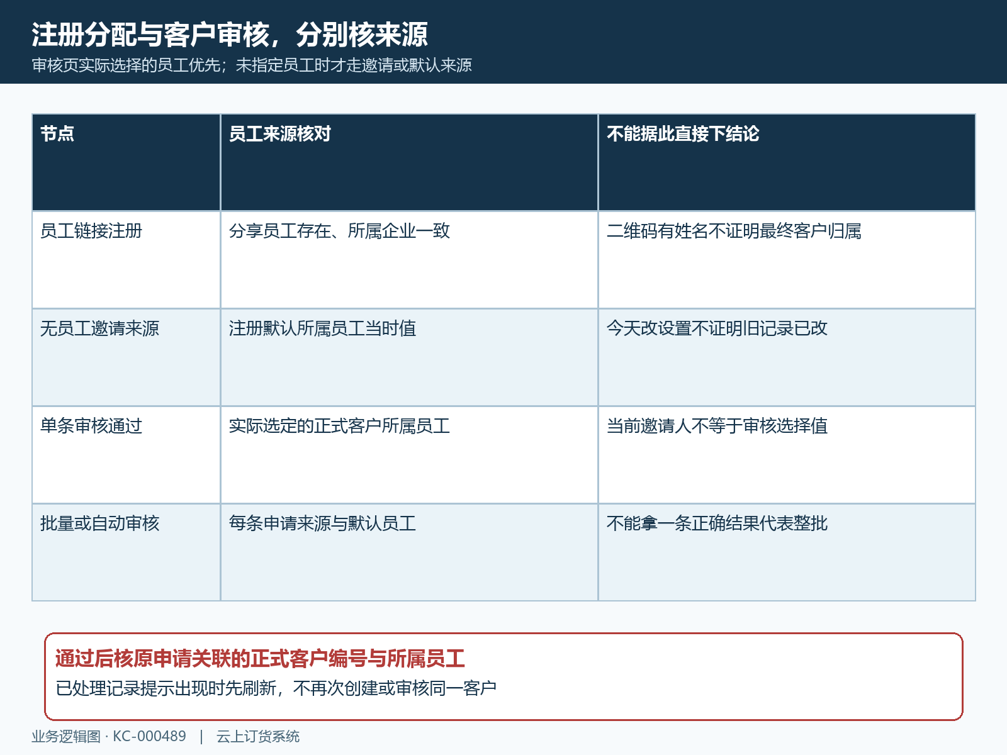
图5：分开检查注册分配和正式客户审核的员工来源；通过后必须回原客户编号核字段。

已开通客户，分清修改对象和同步边界
已成为正式客户时，在PC客户列表核原客户编号及当前所属员工，再选择需要变更的客户。批量“修改所属员工”前逐行确认选中集合，尤其注意筛选后的同名客户和仍保留的勾选项；确认客户数量及名称与目标集合一致。不能为省去逐条辨认而把整页客户都改给目标员工，也不以修改客户区域代替修改所属员工。
员工选择界面需要核目标员工姓名、部门或岗位及启用状态，重名员工继续用对应账号或内部员工标识区分。没有修改所属员工的操作权限时，交给具备该权限的人处理；目标员工未列出或提示员工不存在，先核企业和员工状态。不要随意选择另一位同名员工，也不通过新建一个员工账号让旧客户关系看似恢复。
只在商机中修改所属员工，改变的是商机或注册记录的负责人，不能作为正式客户已转交的结论。反过来，在客户列表修改正式客户员工后，也不能承诺原商机自动同步；客户编辑后同样要分别查询两处。若需要两处责任保持一致，应按各自入口核当前值并确认变更范围，而不是反复改同一个页面等待另一处跟随。
保存后刷新原客户列表并回原客户档案，记录最终所属员工，再查询原商机员工和状态。保存成功提示仅说明本次请求结果，旧页面或缓存可能仍显示之前名称；也不能据一次页面刷新就推断所有选中客户均正确。批量操作逐条回读目标集合，同时抽核没有纳入变更的邻近客户，确认没有误改范围。
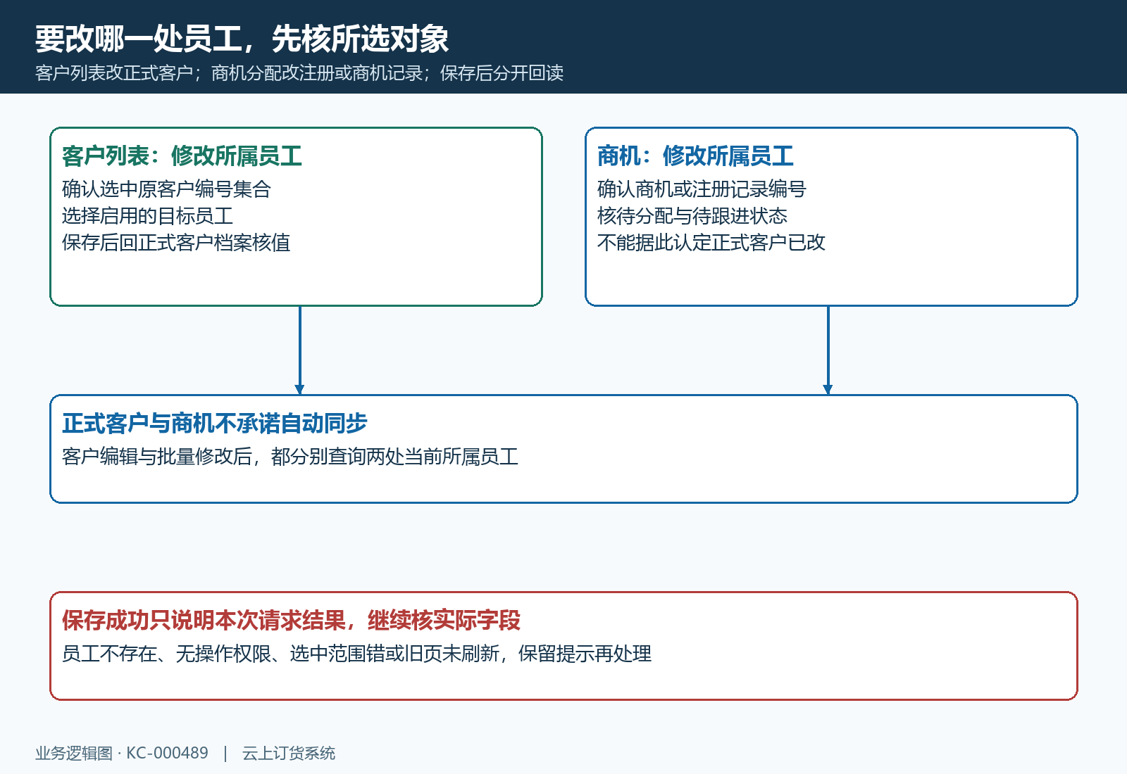
图6：客户和商机修改的是不同对象，两处当前员工要分别回读，不承诺自动同步。

沿原客户回读归属与数据可见范围
验收归属时，先按原客户编号确认正式客户所属员工与目标员工一致，再按原注册记录核商机员工及审核关联。区域、客户名称、账号状态均作为独立字段保存。客户改名、换区域或调整合作状态后，仍应沿同一客户编号追踪；新建客户出现正确员工并不能证明原客户已修正，也会把原订单和往来关系留在旧客户上。
随后由目标员工按原客户编号查客户，核当前登录企业、角色功能权限和数据范围。只允许查看自己的客户，与允许查看指定区域或全部客户的结果不同；指定区域权限可能同时包含该员工负责的客户。目标员工看不到时，先排除登录企业错误、查询筛选和角色权限，再核归属，不立即再次分配或扩大到全部客户权限。
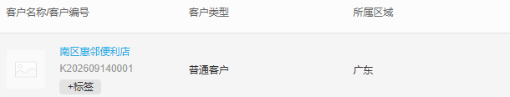
图7：历史客户行显示名称、编号及区域，可帮助辨认原对象；图中无所属员工字段，归属仍须查原客户档案。
其他员工仍能看到该客户，也不能单独证明归属修改失败。对方可能有全部客户范围、区域权限，或商机与正式客户两处责任尚未一致。按实际入口分别核数据范围和当前所属员工，说明哪一层关系仍有差异。员工可见范围、业务负责人和既有单据责任不能混为同一验收项；不以重新下单或调整款项来试员工归属。
变更记录应保存实际操作时间、操作者、原客户编号、原申请、修改前后员工及最后页面提示。有可查审核记录或变更记录时，沿原记录核发生顺序；没有相关入口时，保留实际页面与前后值，不能推断存在“操作日志”入口或谁做了历史修改。交接时标清首次不一致节点、已排除的来源和还缺的当时证据，下一步继续处理原关系。
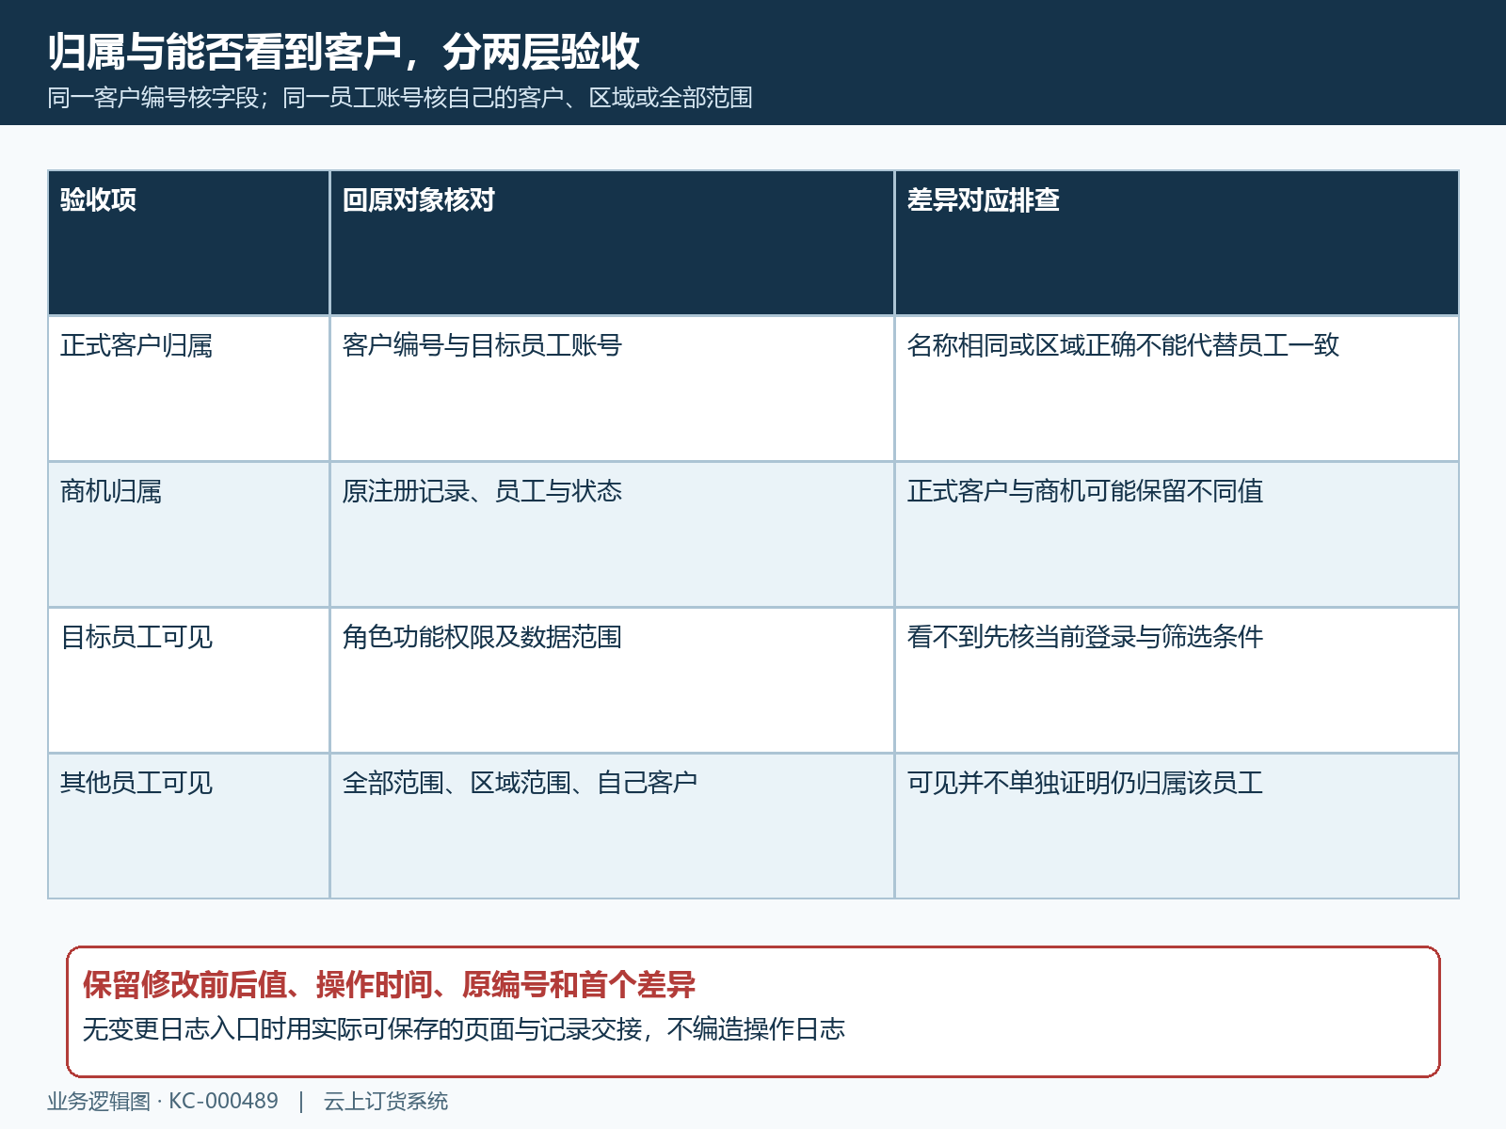
图8：归属字段与员工可见范围分层验收，按同一客户编号和原商机记录核结果。

